


ANDROID SISTEMA ERAGILEAK IKERTZEN
SISTEMA ERAGILEAK
IKASLEA: FARIS

AURKIBIDEA

1. ARIKETAREN HELBURUA 3
2. ANDROID ISO-A INSTALATU 3
3. NOLA SORTU ANDROID VIRTUALBOXEAN 4
4. INSTALAZIO PROZESUA 6

ARIKETAREN HELBURUA

Ariketa honen helburua, Ordenagailu batean makina birtual baten bidez android instalatzea da. Hemen behean kaptura batzuk ipini ditut zer prozesu jarraitu dudan ikusteko.

ANDROID ISO-A INSTALATU

https://www.android-x86.org/download --→ ANDROID ISO

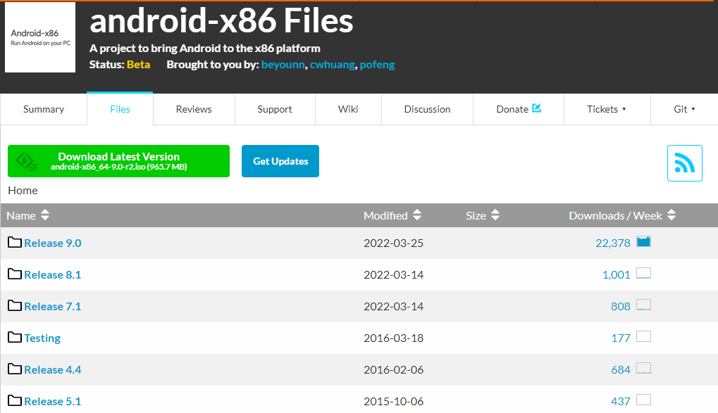

NOLA SORTU ANDROID VIRTUALBOXEAN

Asteko, VirtualBox-ean sartu eta berria sortzeko aukeratu. Prozesua nola egin dudan azpiko irudietan ikus dezakezu.

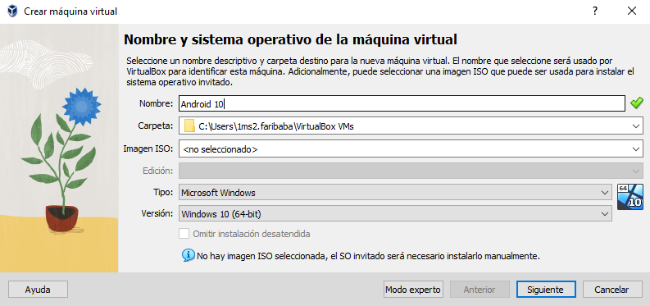

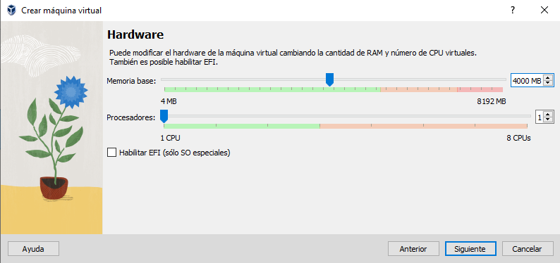

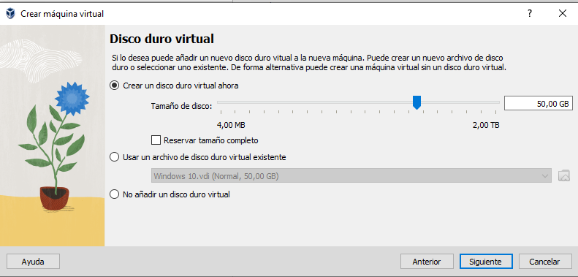
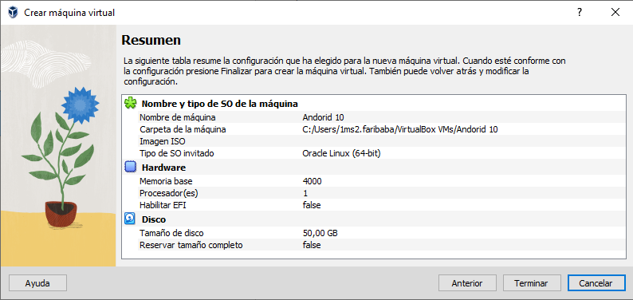

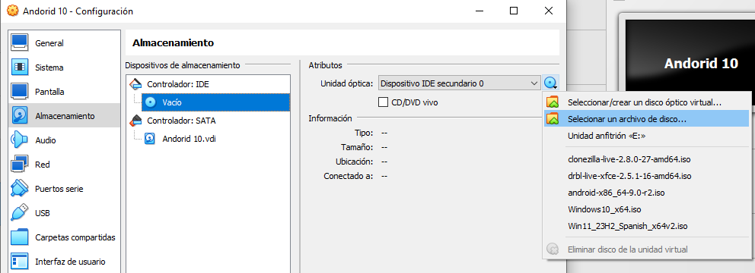

INSTALAZIO PROZESUA

